Поняття про ділянки і захватки
При організації праці мулярів їх необхідно забезпечити роботою протягом зміни. Для цього кожній ланці надають ділянку мурування (рис. ).
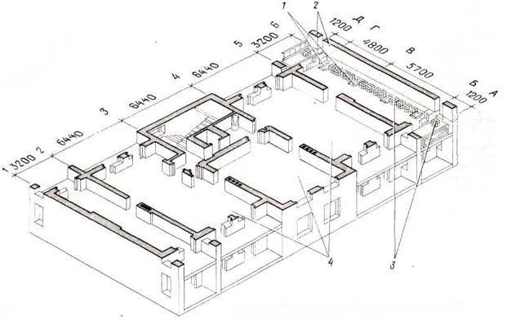
Рис. . Ділянка і захватна на поверсі будівлі, що зводиться: 1 - ящик з розчином; 2 — ділянка мурування; З — контейнер з цеглою; 4 - захватка
Така ділянка на висоту 1,2 м (один ярус) призначена для роботи ланки протягом зміни. Частина будинку, де працює бригада мулярів протягом зміни, називається захватною (рис).
Простір, у межах якого працює ланка або бригада з наданим їй інвентарем, пристосуванням, називається фронтом роботи. Для підвищення якості мурування використовують поосьову спеціалізацію ланок: кожна ланка працює на ділянках одних і тих самих осей на всіх поверхах будинку.
Будівництво односекційних будинків з однією сходовою кліткою ведуть однією захваткою (рис. ). Мурування першого ярусу стін завершують протягом зміни. У наступну зміну готують фронт робіт для мурування другого ярусу, тобто встановлюють помости, розставляють піддони з цеглою. Завершивши на частині будинку зведення третього ярусу, муляри монтують крупнопанельні перегородки кабін сантехнічних пристроїв, панелі міжповерхових перекриттів. Після завершення монтажних робіт починають мурування ярусу стін наступного поверху, послідовність повторюється.
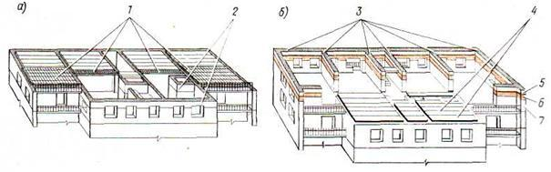
Рис. . Кам'яні і монтажні роботи при зведенні односекційних будинків:
а - при завершенні мурування поверху;
б — при закінченні монтажу перекриття нижче розташованого поверху;
1) завершення укладення плит міжповерхового перекриття; 2) завершення мурування 3-го ярусу стін; 3) цегляне мурування на частині захватки; 4) монтажні роботи на частиш захватки; 5) третій ярус мурування; 6) другий ярус мурування; 7) перший ярус мурування
Будівництво багатосекційних будинків здійснюють двома захватками (рис. ):
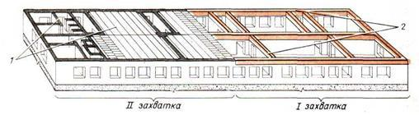Мал Камяні і монтажні роботи при зведення багатосекційних будівель
1 — монтажні роботи (установка перегородок і панелей перекриття) ; 2 — завершення кладки на 1-ій захватці
- на І захватці відбувається кам'яне мурування;
- на II захватці - монтажні роботи.
Закінчивши мурування на І захватці, переходять на II, а монтажники - на І захватку. Така послідовність робіт зберігається при зведенні кожного поверху будинку.
При організації праці ділянками, захватками бригади мулярів зможуть досягти не тільки високої якості робіт, підвищення продуктивності праці, але й вчасної здачі об'єкта.
Надземну частину цегельних будівель зводять методом подовжньо-поперечних захваток. При цьому в поперечному напрямі будівлю розбивають на дві частини: на одній половині ведуть цегельну кладку, на іншій — монтаж збірних конструкцій (мал. ).
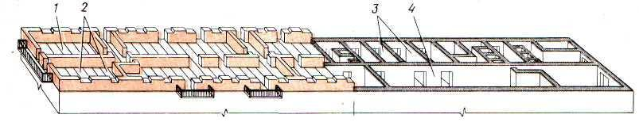Мал . КЛАДКА 1-го ЯРУСУ СТІН МЕТОДОМ ПОДОВЖНЬО-ПОПЕРЕЧНИХ ЗАХВАТОК 1 - цегельна кладка на 1 - ій захватці; 2 — установка підмостків на ΙΙ захватці; 3 — установка перегородок на ІΙΙ захватці; 4 — санітарно-технічні роботи на 4 захватці
Роботу виконують в наступному порядку: на I захватці — цегельна кладка, на II — установка підмостків і заготівля цегли, на III — монтаж великопанельних перегородок, санітарно-технічних кабін, на IV — санітарно-технічні і електромонтажні роботи.
Цегельну кладку на захватці (мал.) починають з подовжньої стіни, найбільш віддаленої від монтажного крану. Тут в одну зміну ведуть кладку, в другу переставляють підмостки і заготовляють матеріали кладок.
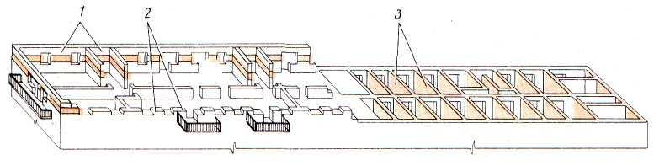
Мал. ЗАВЕРШЕННЯ ЧАСТИНИ КЛАДКИ, ЩО ВИКОНУЄТЬСЯ МЕТОДОМ ПОДОВЖНЬО-ПОПЕРЕЧНИХ ЗАХВАТОК НА ПЕРШІЙ ПОЛОВИНІ БУДІВЛІ
1 — завершення кладки на висоту поверху на 1 захватці; 2 ~ початок кладки стін 2-го ярусу на ΙΙ захватці; 3 — закінчення установки перегородок і санітарно-технічних кабін на ΙΙΙ і 4 захватках
Завершивши кладку на висоту трьох ярусів, мулярі переходять на II захватку. Одночасно з цим на IV захватці монтажники закінчують установку великопанельних перегородок і санітарно-технічних кабін. До моменту завершення кладки на II захватці| (мал. ) монтажники закінчують укладання плит міжповерхових перекриттів. Потім муляри і монтажники міняються місцями і в такому ж порядку продовжують роботу на наступному поверсі.
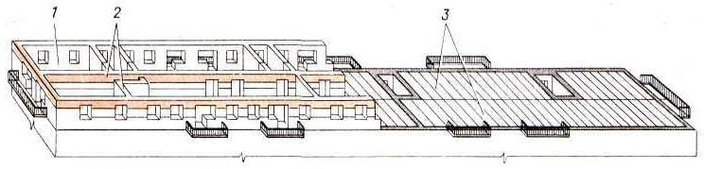
Мал ЗАВЕРШЕННЯ ЦЕГЕЛЬНОЇ КЛАДКИ, ВИКОНАНОЇ |МЕТОДОМ ПОДОВЖНЬО-ПОПЕРЕЧНИХ ЗАХВАТОК, НА ПЕРШІЙ ПОЛОВИНІ БУДІВЛІ
1 — завершення санітарно-технічних робіт на 1 захватці ; 2 — закінчення цегельної кладки на ΙI захватці; 3 — завершення робіт на 3і 4 захватках
Будівлі, що мають глухі протяжні стіни або стіни з невеликим числом отворів, зводять потоково-кільцевим методом. Будівля при цьому на захватки не розбивається (мал. ).
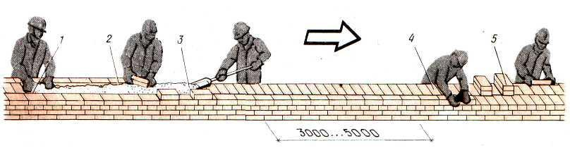
Мал . КЛАДКА ПОТОКОВО-КІЛЬЦЕВИМ МЕТОДОМ
1— укладання забутки; 2 і 4 — укладання внутрішньої і зовнішньої версти; 3 — підготовка ліжка розчину; 5 -~ розкладка цегли
Ланки мулярів , укладаючи один ряд цегли (при зведенні зовнішніх і внутрішніх стін), переміщуються по периметру будівлі так, щоб конструкція , що зводиться , знаходилась від них справа. «П'ятірки» мулярів рухаються один за одним на відстані 3...5 м. Новий ярус кладки мулярі починають після того, як попередня зміна встановить підмостки і розставить цеглу по периметру стін.
Цей метод застосовується лише при зведенні стін промислових, складських і комунальних будівель.
Питання для самоконтролю
- Що таке ярус ?
- Що таке захватка?
- Що таке фронт робіт?
- Які методи організації праці ви знаєте?

